***Настройка обмена данными между 1С:Управление торговлей 8 и 1С:Бухгалтерия предприятия 8***

Итак, если Вам нужно выгружать документы из 1С:Управление торговлей 8 в 1С: Бухгалтерию торговлей, то нужно настроить обмен данными.

Если ваши базы находятся в локальной сети или на одном компьютере, то :

- заходим в 1С:Управление торговлей в пользовательском режиме (1С:Предприятие)

- выбираем меню "Сервис" -> "Обмен данными с "1С Бухгалтерия предприятия 8" -> "Обмен с "1С Бухгалтерия предприятия, редакция 2.0"-> "Помощник настройки обмена данными с "1С:Бухгалтерией предприятия 8"".

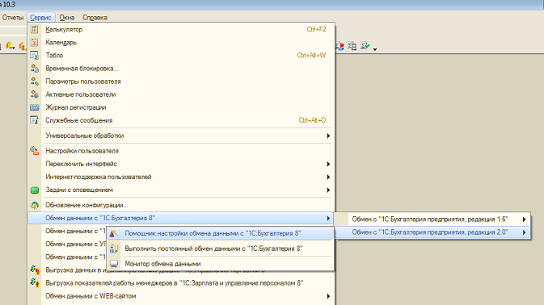

- жмем "Далее" -> выбираем "Экспертный" -> "Далее"

-> "Создать настройку обмена" -> "Далее"

-> "Создать новую настройку обмена"

-> "Подключение к информационной базе-приемнику"

-> выбираем каталог базы бухгалтерии

-> "Тип информационной базы": "На данном компьютере или в локальной сети"; "8.2".

-> вписываем пользователя и пароль (если он есть в бухгалтерии)

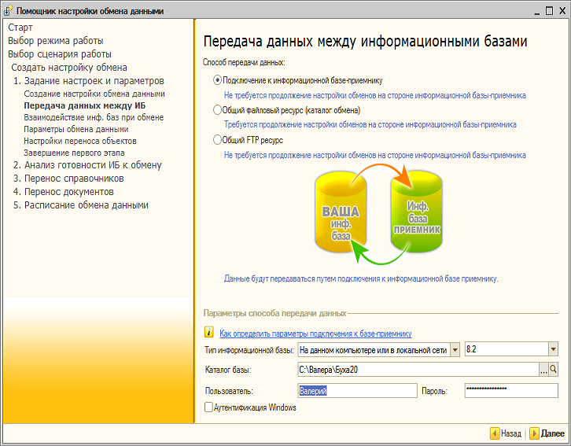

-> "Далее"

-> "Обмен в одном направлении (односторонний)" -> "Далее"

-> ставим настройки как на изображении

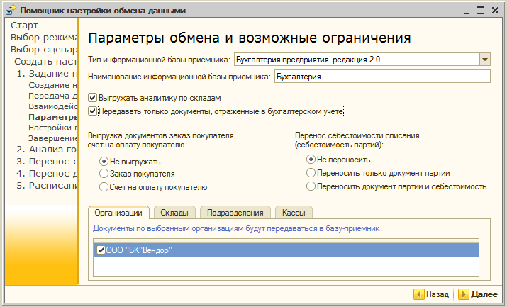

-> "Далее"

-> выбираем дату начала выгрзки данных, а так же доументы которые будем выгружать

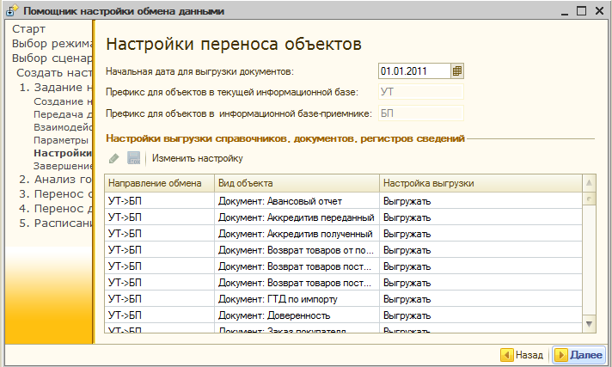

-> "Далее"

-> "Перейти к следующему этапу" > "Далее"

-> все время -> "Далее".

-> "Готово".

Теперь переходим в базу бухгалтерии и проверяем перенесенные документы.

Для того, чтобы выгрузить документы повторно:

- заходим в 1С Управление торговлей -> "Сервис" -> "Обмен данными с "1С Бухгалтерия предприятия 8" -> "Обмен с "1С Бухгалтерия предприятия, редакция 2.0"-> "Выполнить постоянный обмен данными с "1С:Бухгалтерия8"